***Тема: Осень***

***1.***

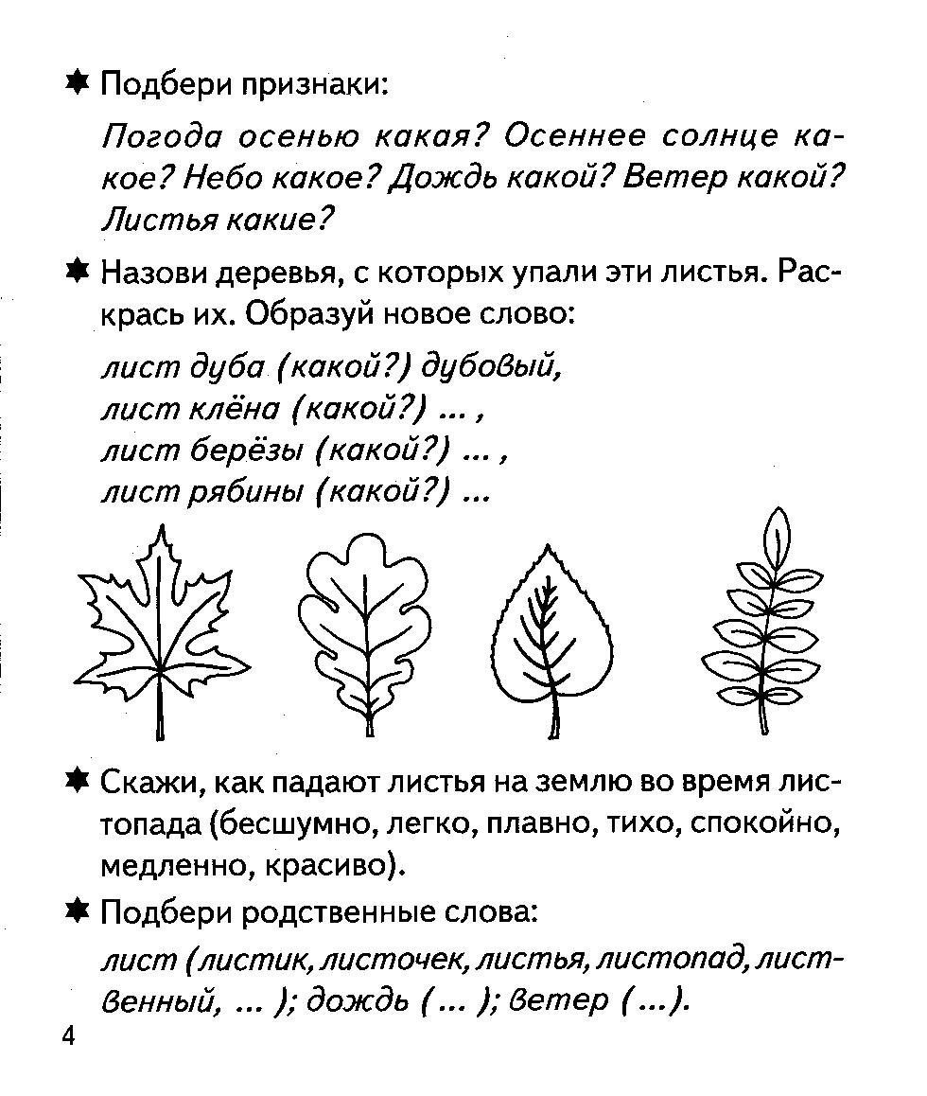

***2. Рассмотри внимательно рисунок. Назови, какие припасы заготовили себе ёжик и белочка на зиму.***



